Projektni zadatak – FOREZNIČKO RAČUNOVODSTVO BIJELO POLJE 2019/ 20

- Termin prijave projektnog zadatka je 13.04.2020. godine od 10-12h, putem maila: analf@ucg.ac.me. Prijave izvršene prije ili poslijeovog termina se neće uvažiti.
- Projektni zadatak se može raditi individualno ili u grupi (2 člana!)

Termin predaje projektnog zadatka: 28.05.2020. godine. Naknadno dostavljeni radovi se neće uvažiti!
Seminarski rad se boduje sa 0-45 poena. Za pisani dio rada svi članovi tima dobijaju isti broj poena!
Napomena: Rad je potrebno dostaviti u elektronskoj verziji!

Za tekstualni dio koristiti font Arial, Times New Roman ili Cambria (font 12), Paragraph: Multiple 1,15. Poravananje teksta: Justify, sa jednim razmakom između pasusa.
Sve tabele označiti na sljedeći način:
Tabela 1. Bilans stanja preduzeća na 01.01.2018. godine (centrirano)
Izvor: Poreska uprava Crne Gore, e-portal
Sve slike ili grafike označiti na sljedeći način:
Slika 1. Naziv slike (centrirano)

Grafik 1. Naziv grafika (centrirano)
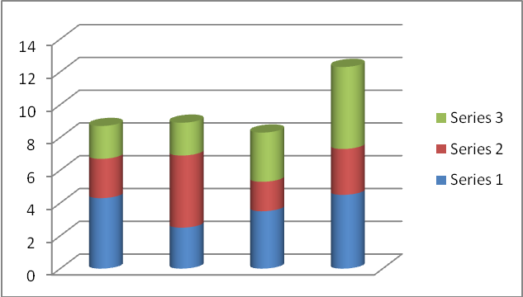

U prilogu (na kraju rada) hronološki priložiti kopije knjigovodstvenih dokumenata kao dokaza za evidentirane poslovne transakcije.

Naslovna strana:
UNIVERZITET CRNE GORE
EKONOMSKI FAKULTET PODGORICA
STUDIJE MENADžMENTA BIJELO POLJE

Projektni zadatak iz predmeta Forezničko računovodstvo
NAZIV PREDUZEĆA

Članovi tima:
Prezime ime, Broj indeksa
Prezime ime, Broj indeksa

Profesor
Prof. dr Ana Lalević Filipović

Podgorica, decembar 2019

